

项目管理体系文件
用户操作手册

编 撰 人：杨传华
审 核 人：杨欣
批 准 人：杨欣
批准日期：2013-3-17
保密级别：机密
文档版本：0.0.1

北京中软国际信息技术有限公司
版本历史
日期 | 版本 | 说明 | 作者
目 录
1. 引言 3
1.1. 目的 3
1.2. 适用范围 3
1.3. 术语和缩略语 3
1.4. 参考资料 3
2. 软件概述 3
2.1. 功能 3
2.2. 性能（可节选） 4
2.2.1. 数据精准度 4
2.2.2. 时间特性 4
2.2.3. 灵活性 4
3. 运行环境 4
3.1. 硬件 4
3.2. 支持软件 4
4. 操作流程（可节选） 5
4.1. 操作规范 5
4.2. 日常操作流程 5
4.3. 主要业务操作流程 5
5. 使用说明 5
5.1. 功能点名称1 5
5.1.1. 功能介绍 5
5.1.2. 业务介绍 5
5.1.3. 操作界面图示 5
5.1.4. 操作指南 6
5.1.5. 注意事项 6
5.2. 功能点名称n 6
5.2.1. 功能介绍 6
5.2.2. 业务介绍 6
5.2.3. 操作界面图示 6
5.2.4. 操作指南 6
5.2.5. 注意事项 6
5.3. 求助查询 6
6. 非常规操作（可节选） 6

引言

目的
为了使本软件的用户能够比较快速的掌握操作本软件系统，以及了解本软件的一些功能架构，以及使用本软件的一些注意事项。本操作手册主要是针对安装使用本软件系统的用户。

适用范围
本软件系统的名称为：USay子曰(企业即时通软件系统)
此项任务提出者为中软国际西永培训中心，开发者为重庆大学计算机学院09级参加c++培训的第四组全体成员。
此软件系统的用户为企业员工及高校师生。

术语和缩略语
术语、缩略语 | 解 释
P2P | Point to point 点对点通讯
PM | 项目管理(project management)
实体 | 实体是一个可持久化的域对象，比如电脑、书等。
数据字典 | 对数据流程图中对象的详细描述
TCP | 传输控制协议(Transmission Control Protocol),TCP是一种面向连接的、可靠的、基于字节流的运输层（Transport layer）通信协议。
UDP | 用户数据包协议（User Datagram Protocol ），UDP是OSI参考模型中一种无连接的传输层协议，提供面向事务简单不可靠信息传送服务。
协议 | 计算机通信网络中两台计算机之间进行通信所必须共同遵守的规定或规则。
ECR | 企业即时通软件系统

参考资料
[1][美]Xin Chen 著，温昱 靳向阳 译，应用框架的设计与实现，北京，电子工业出版社，2006
[2][美]巴拉赫，[美]兰宝 著，车皓阳，杨眉 译，UML面向对象建模与设计（第2版），北京，人民邮电出版社，2006
[3][美]Joshua Kerievsky著， 杨光刘基诚译，重构与模式，北京， 人民邮电出版社，2006
[4][美]科曼（Cormen,T.H.）等著，潘金贵 等译， 算法导论（原书第2版），北京，机械工业出版社，2006
[5][美]詹姆士 著，郭海 郭涛 译，编程之道（中英文对照），北京，电子工业出版社，2006
[6][美]萨默菲尔德 等著 闫锋欣 曾泉人 张志强 等译，北京，电子工业出版社，2008
[7][中]朱庆生 古平 等著，重庆大学出版社，2008

软件概述

功能
系统功能结构图如下所示：

局域网聊天室
服务器端
客户端
客户登陆
好友列表更新
查看好友信息
发送接受消息
离线反馈
好友互动
客户登陆
验证
维护在线用户
转发消息
添加删除用户
发送系统消息
更改用户信息

功能模块和模块功能说明如下：

模块名称 | 模块功能
用户登录 | 用户通过管理员分配的账号登入系统
获取好友列表列表 | 获取所有的好友列表信息
刷新好友列表 | 刷新好友状态，更新好友列表
查看好友信息 | 查看好友信息：昵称、个人说明
私聊消息发送 | 与指定好友聊天
群组消息发送 | 向一个组内的所有好友发送消息
个人信息查看 | 可以查看自己的信息：用户名、昵称、个人说明
好友互动 | 可以与好友互动，向好友发送抖动窗口

性能（可节选）

数据精准度
输入、输出的数据多为字符串型。

时间特性
响应时间小于200ms;
处理时间小于300ms;
数据传输时间小于500ms;

运行环境

硬件
服务器硬件需求：
- 具有Pentium系列及以上版本的处理器
2) 最低1GB内存
3) 最少50GB 硬盘
4) 鼠标
5) 键盘

客户程序硬件要求：
- 具有 Pentium系列及其以上版本处理器
2) 512MB 内存
3) 10 GB 硬盘
4) 鼠标
5) 键盘

支持软件
其中服务端请运行在Linux Ubuntn8.0及其以上版本的操作系统上。
客户数请应用于Windows XP及以上的Windows系列操作系统，暂不支持其他系统。
数据库系统：SQLite3

操作流程（可节选）

操作规范
使用该软件时，应该遵守聊天室聊天相关规范。如发言规范，信息安全性等。

日常操作流程
用户登录
进入界面
进行各种操作
验证
配置服务器地址
退出登录

主要业务操作流程
本软件系统实现的主要业务功能为：群组聊天、私人聊天。

群组聊天：
管理员将自己加入组

聊天界面
双击组列表
显示组聊天框
选择组选项

私人聊天
聊天界面
模式选择：交谈对象
输入内容
界面显示内容

群组聊天是面向群组内的所有用户的，所输入的信息是公开的，所有群组内的用户都可以看到。管理员可以将特定用户加入特定的组内，一个用户可以属于很多组。
私信聊天室面向个人的，所输入的信息只有所交谈的对象才能够了解和知道，其他用户不能够看到。

使用说明

功能点名称:用户登录

功能介绍
用于用户登录。

业务介绍
用于满足用户登录以及验证信息。

操作指南
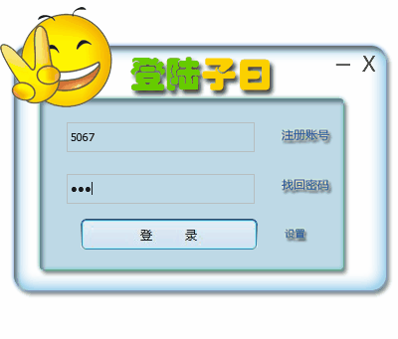
用户输入用户名和密码用以登录，如果用户是第一次登录，需要点击设置按钮进入配置服务对话框：
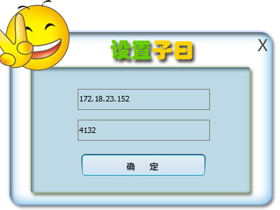

注意事项
用户需输入正确的用户名和密码才能登录聊天界面，未知的和错误的用户名和密码是不会验证通过的，登录的过程视具体情况而定，有时可能因为网络连接的问题导致一直未能登上，这时需检查网络是否未连接或是否有异常。另外，如果第一次使用软件，需要配置服务器地址。

功能点名称：好友间通信

功能介绍
用以用户间的信息交流，以及好友间的互动（相互间发送窗口抖动）。

业务介绍
在聊天界面上，有一排操作按钮，点击不同的按钮可以实现不同的功能，比如发送窗口抖动、查看好友信息和其他的有待拓展的功能。

操作指南
在好友列表上双击好友就可以与该好友聊天：
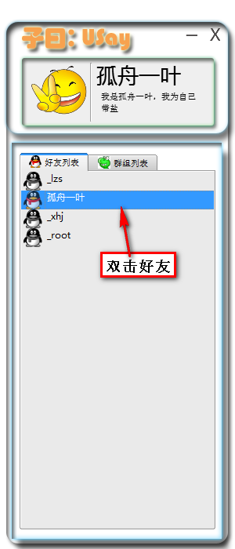
聊天界面如下：
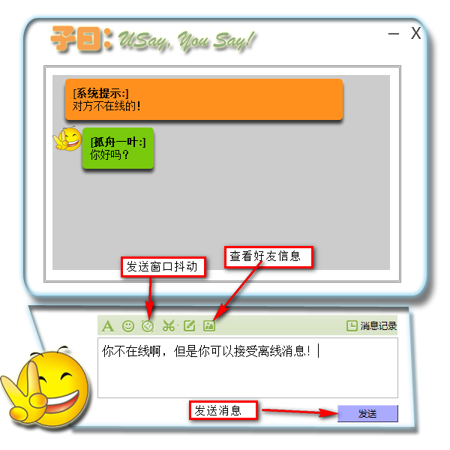

注意事项
聊天室用于用户间的信息交流，用户可以使用本软件所允许的各种输入，如文字等，输出亦如此。
在聊天室聊天时要注意选择不同的模式以应对不同的好友对象，不要将朋友间的私密信息误让他人知道。
注意，由于时间紧迫，有很多拓展功能还没有实现（如屏幕截图、文件传输、字体设置），所以点击这些按钮是没有响应的。

功能点名称：好友列表刷新

功能介绍
刷新好友列表。

业务介绍
好友列表的刷新有两种形式，采用主动刷新和被动刷新。
主动刷新：在好友列表控件上右键，可以弹出菜单，选择菜单项：刷新好友列表，即可刷新。
被动刷新：在登录之后，客户端会首先向服务器请求好友列表，另外，客户端每隔30秒就会向服务器请求好友列表，并刷新好友列表控件。

操作指南
在右键菜单中选择刷新好友列表选项，即可实现刷新。
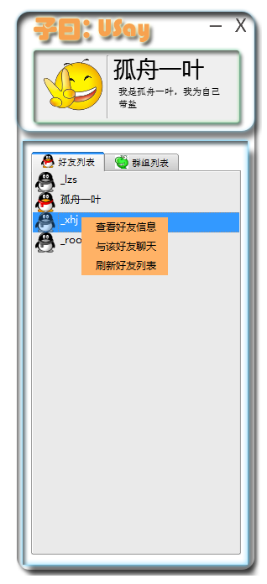

功能点名称：好友信息查看

功能介绍
可以查看好友的详细信息。

业务介绍
可以在聊天过程中，点击查看好友信息按钮，即可查看好友的昵称和个人说明信息，或者在好友列表控件上面右键，在弹出的右键菜单中，选择查看好友信息选项，即可查看好友的详细信息。

操作指南
在好友列表控件上面右键，在弹出的右键菜单中，选择查看好友信息选项，即可查看好友的详细信息。
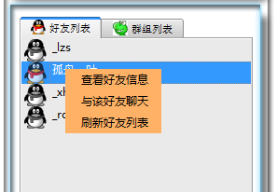
显示的好友信息如下：
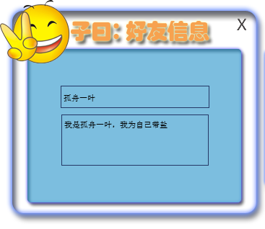

功能点名称：个人信息查看

功能介绍
查看自己的详细信息

业务介绍
在主界面上单击自己的头像，就可以看到自己的个人详细信息。

操作指南
主面板上单击自己的头像，可以看到自己的详细信息：
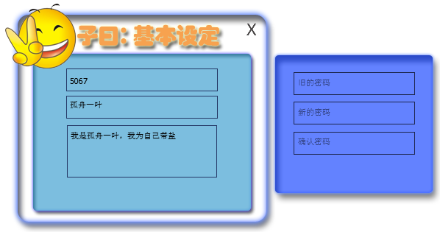

注意事项
在这个版本中，还不支持自己个人信息和密码的更改。

功能点名称：群组聊天

功能介绍
向整个群组内的所有人发送消息

业务介绍
这个功能可以准许用户向群组内的所有用户发送消息，在这个版本中，还不准许用户创建组，只有管理员有权限创建组，并将用户添加到组。

操作指南
在主界面上选择群组列表，即可看到所有的群组列表，双击群组即可实现组内聊天。
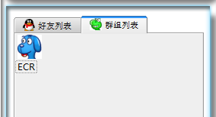
在群组聊天输入框内输入信息，就可以向组内的所有用户发送消息：
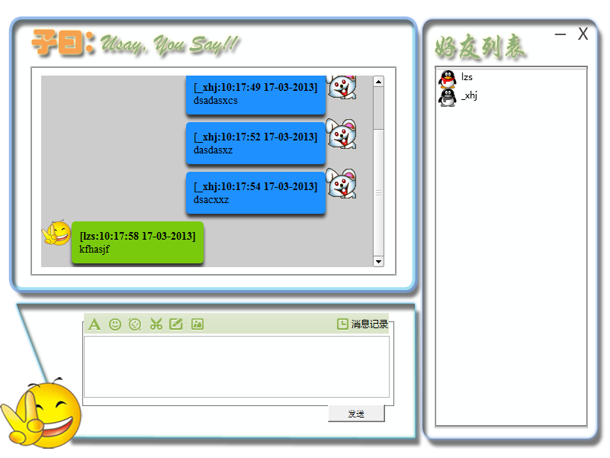

求助查询
说明如何操作帮助文件。

